1. Phân tách Use Case theo miền nghiệp vụ
Bounded Context | Use Case liên quan | Năng lực nghiệp vụ | Khái niệm chính
Identity & Access | UC01, UC02, UC20, UC22 (phần xác thực OTP) | Quản lý đăng ký, đăng nhập, xác thực danh tính, cấp Access Token, xác thực OTP và kiểm soát quyền truy cập theo vai trò/quyền hạn. | User, Account, Credential, Password Hash, Role, Permission, Access Token, OTP, Authentication, Authorization
User Profile | UC03 | Quản lý và cập nhật thông tin hồ sơ cá nhân của người dùng sau khi đã được xác thực. | Profile, Personal Information, Full Name, Address, Date of Birth
Driver & Vehicle Management | UC04, UC05, UC22, UC23, UC24, UC26 | Quản lý hồ sơ Driver, đăng ký Driver, trạng thái phê duyệt, trạng thái nhận chuyến, phương tiện, vị trí Driver và tra cứu Driver theo khu vực. | Driver, Driver Application, Approval Status, Availability Status, Vehicle, Vehicle Type, Vehicle Status, Driver Location, Nearby Driver, Search Radius
Booking & Dispatch | UC06, UC07, UC08 | Tiếp nhận yêu cầu đặt chuyến, tìm Driver phù hợp, tạo và gửi yêu cầu chuyến cho Driver, xử lý việc chấp nhận, từ chối hoặc không phản hồi và ghi nhận Driver được phân công. | Booking, Booking Status, Pickup Location, Destination, Vehicle Type, Driver Matching, Driver Offer, Driver Assignment
Trip Management | UC09, UC10, UC14, UC16, UC17, UC25 | Quản lý vòng đời Trip, cập nhật và theo dõi trạng thái Trip, lưu lịch sử chuyến, giám sát chuyến đang hoạt động, xử lý chuyến bất thường và xử lý hủy chuyến. | Trip, Trip Status, Trip State Machine, Active Trip, Completed Trip, Canceled Trip, Cancel Reason, Abnormal Trip, Trip History, ETA
Fare & Payment | UC11, UC12, UC18 | Tính cước, xử lý thanh toán tiền mặt và thanh toán điện tử, tiếp nhận kết quả từ Payment Provider, chống xử lý Payment trùng và hỗ trợ tra cứu giao dịch. | Fare, Amount, Payment, Payment Method, Payment Status, Transaction, Provider Reference, Payment Callback, Idempotency Key
Notification | UC13 | Tiếp nhận các sự kiện nghiệp vụ và gửi thông báo đến Customer hoặc Driver khi xảy ra các sự kiện quan trọng liên quan đến Booking, Trip, Payment hoặc Driver. | Notification, Notification Type, Notification Status, Recipient, Notification Event, Delivery Status
Rating & Review | UC15 | Cho phép Customer đánh giá Driver sau khi Trip hoàn thành, lưu điểm đánh giá và nhận xét, đồng thời ngăn tạo nhiều đánh giá cho cùng một Trip. | Rating, Review, Score, Comment, Customer, Driver, Trip
Reporting | UC19 | Tổng hợp dữ liệu để cung cấp báo cáo về số lượng Trip, doanh thu, tỷ lệ hoàn thành, tỷ lệ hủy và hiệu quả hoạt động của Driver. | Report, Revenue, Trip Count, Completion Rate, Cancellation Rate, Driver Performance
Audit | UC21 | Ghi nhận và cho phép tra cứu các thao tác quan trọng, đặc biệt là thao tác quản trị và bảo mật, nhằm hỗ trợ kiểm tra và truy vết sự cố. | Audit Log, Action, Actor, Entity, Entity ID, Timestamp, Metadata

2. Ubiquitous Language
Thuật ngữ | Ý nghĩa | Context
User | Người dùng có tài khoản để truy cập và sử dụng CAB System. Trong phạm vi MVP, mỗi User được gán một Role chính để xác định quyền truy cập trong hệ thống. | Identity & Access
Account | Tài khoản dùng để xác thực và xác định danh tính của User trong hệ thống. | Identity & Access
Credential | Thông tin được sử dụng để xác thực User, ví dụ email/số điện thoại và Password Hash. | Identity & Access
Role | Vai trò xác định phạm vi chức năng và quyền truy cập của User, ví dụ Customer, Driver, Operation Staff hoặc System Administrator. | Identity & Access
Permission | Quyền cho phép User thực hiện một chức năng hoặc thao tác cụ thể trong hệ thống. | Identity & Access
Authentication | Quá trình hệ thống xác minh danh tính của User trước khi cấp quyền truy cập vào các chức năng được bảo vệ. | Identity & Access
Authorization | Quá trình kiểm tra Role và Permission để xác định User có được phép thực hiện một thao tác cụ thể hay không. | Identity & Access
Access Token | Token được hệ thống cấp sau khi đăng nhập thành công và được sử dụng để xác thực các request đến protected API. | Identity & Access
OTP | Mã xác thực dùng một lần được sử dụng để xác minh số điện thoại của Driver trong quá trình đăng ký. | Identity & Access
OTP Verification | Quá trình kiểm tra OTP về tính chính xác và thời hạn trước khi cho phép Driver tiếp tục đăng ký. | Identity & Access
Profile | Thông tin cá nhân của User được quản lý trong CAB System. | User Profile
Customer | Người sử dụng dịch vụ CAB để đặt xe, theo dõi Trip, thanh toán và đánh giá Driver. | User Profile / Booking & Dispatch
Personal Information | Các thông tin hồ sơ mở rộng của Customer như họ tên, địa chỉ và ngày sinh. Thông tin dùng cho Identity như số điện thoại và email thuộc Identity & Access Context. | User Profile
Driver | Tài xế cung cấp dịch vụ vận chuyển thông qua CAB System. | Driver & Vehicle Management
Driver Application | Hồ sơ đăng ký Driver bao gồm thông tin cá nhân và thông tin phương tiện được gửi để chờ xét duyệt. | Driver & Vehicle Management
Approval Status | Trạng thái xét duyệt hồ sơ Driver. Các trạng thái chính gồm PENDING_APPROVAL, APPROVED và REJECTED. | Driver & Vehicle Management
Availability Status | Trạng thái hoạt động của Driver liên quan đến khả năng nhận chuyến. Các trạng thái chính gồm OFFLINE, AVAILABLE và BUSY. | Driver & Vehicle Management
Vehicle | Phương tiện được Driver đăng ký và sử dụng để thực hiện Trip. | Driver & Vehicle Management
Vehicle Type | Loại phương tiện hoặc loại dịch vụ mà Customer lựa chọn khi tạo Booking. | Driver & Vehicle Management
Vehicle Status | Trạng thái cho biết Vehicle hiện có đủ điều kiện được sử dụng để thực hiện Trip hay không. | Driver & Vehicle Management
Driver Location | Thông tin tọa độ vị trí gần nhất của Driver được hệ thống ghi nhận để phục vụ Driver Matching và theo dõi Trip. | Driver & Vehicle Management
Nearby Driver | Driver nằm trong phạm vi bán kính tìm kiếm quanh một tọa độ tham chiếu và thỏa các điều kiện tìm kiếm tương ứng. | Driver & Vehicle Management
Search Radius | Khoảng cách tối đa tính từ tọa độ tham chiếu được sử dụng khi tìm Nearby Driver. | Driver & Vehicle Management
Booking | Yêu cầu đặt xe do Customer tạo trước khi Trip được hình thành. | Booking & Dispatch
Booking Status | Trạng thái thể hiện tiến trình xử lý một Booking, ví dụ đang tìm Driver, đã phân công Driver hoặc đã kết thúc xử lý. | Booking & Dispatch
Pickup Location | Vị trí mà Customer yêu cầu Driver đến đón. | Booking & Dispatch
Destination | Điểm đến mà Customer yêu cầu trong Booking. | Booking & Dispatch
Driver Matching | Quá trình hệ thống tìm và lựa chọn các Driver phù hợp với Booking dựa trên trạng thái hoạt động, loại xe, vị trí và các Business Rule liên quan. | Booking & Dispatch
Driver Offer | Yêu cầu chuyến được hệ thống gửi đến một Driver phù hợp để Driver chấp nhận hoặc từ chối trong thời gian cho phép. | Booking & Dispatch
Driver Assignment | Việc ghi nhận Driver chính thức được phân công cho một Booking hoặc Trip sau khi Driver chấp nhận chuyến. | Booking & Dispatch
Trip | Chuyến đi được hình thành sau khi Booking được Driver chấp nhận và Driver được phân công. | Trip Management
Trip Status | Trạng thái thể hiện tiến trình hiện tại của Trip. | Trip Management
Trip State Machine | Tập các trạng thái và quy tắc chuyển trạng thái hợp lệ của Trip, bảo đảm Trip không chuyển sai hoặc bỏ qua trình tự nghiệp vụ. | Trip Management
Active Trip | Trip đang trong quá trình thực hiện và chưa chuyển sang trạng thái kết thúc. | Trip Management
Completed Trip | Trip đã hoàn tất toàn bộ quá trình vận chuyển và chuyển sang trạng thái COMPLETED. | Trip Management
Canceled Trip | Trip đã bị hủy hợp lệ và chuyển sang trạng thái CANCELED. | Trip Management
Cancel Reason | Lý do được ghi nhận khi Customer hoặc người có quyền thực hiện thao tác hủy Trip. | Trip Management
Abnormal Trip | Trip phát sinh lỗi hoặc tình huống bất thường cần Operation Staff theo dõi hoặc hỗ trợ xử lý. | Trip Management
Trip History | Tập thông tin Booking/Trip đã được lưu để Customer hoặc người có quyền tra cứu lại theo phân trang. | Trip Management
Fare | Khoản cước cuối cùng được hệ thống xác định cho một Trip sau khi đáp ứng điều kiện tính cước. | Fare & Payment
Amount | Giá trị tiền phải thanh toán hoặc giá trị của một giao dịch Payment. | Fare & Payment
Payment | Thông tin nghiệp vụ ghi nhận việc Customer thanh toán chi phí của Trip. | Fare & Payment
Payment Method | Phương thức Customer sử dụng để thanh toán, ví dụ tiền mặt hoặc thanh toán điện tử. | Fare & Payment
Payment Status | Trạng thái thể hiện kết quả hoặc tiến trình của Payment, ví dụ đang chờ xử lý, thành công hoặc thất bại. | Fare & Payment
Transaction | Bản ghi giao dịch phát sinh trong quá trình xử lý Payment và trao đổi với Payment Provider. | Fare & Payment
Payment Provider | Hệ thống bên ngoài chịu trách nhiệm xử lý giao dịch thanh toán điện tử cho CAB System. | Fare & Payment
Provider Reference | Mã tham chiếu giao dịch do Payment Provider cung cấp để đối chiếu Payment với giao dịch bên ngoài. | Fare & Payment
Payment Callback | Thông báo hoặc request do Payment Provider gửi về CAB System để xác nhận kết quả xử lý một giao dịch Payment. | Fare & Payment
Idempotency Key | Khóa định danh một request Payment nhằm đảm bảo việc gửi lại cùng request không tạo thêm Payment mới hoặc gây double charge. | Fare & Payment
Payment Replay | Việc gửi lại một Payment request đã từng được xử lý, thường do timeout, lỗi mạng hoặc retry từ client. | Fare & Payment
Notification | Thông tin được CAB System gửi đến Customer hoặc Driver khi có một sự kiện nghiệp vụ cần thông báo. | Notification
Notification Type | Loại thông báo được xác định dựa trên sự kiện nghiệp vụ, ví dụ Driver được phân công, không tìm được Driver, Trip bị hủy hoặc Payment thành công/thất bại. | Notification
Notification Status | Trạng thái xử lý của một Notification, cho biết thông báo đang chờ gửi, đã gửi hoặc gửi thất bại. | Notification
Recipient | User nhận Notification. | Notification
Notification Event | Sự kiện nghiệp vụ làm phát sinh yêu cầu gửi Notification. | Notification
Delivery Status | Trạng thái thể hiện kết quả gửi Notification thông qua Notification Provider. | Notification
Rating | Đánh giá của Customer đối với Driver sau khi Trip hoàn thành. | Rating & Review
Review | Nội dung đánh giá cho một Trip, có thể bao gồm Score và Comment của Customer. | Rating & Review
Score | Điểm số Customer cung cấp khi đánh giá Driver sau Trip. | Rating & Review
Comment | Nội dung nhận xét tùy chọn của Customer trong một Review. | Rating & Review
Report | Dữ liệu tổng hợp phục vụ việc theo dõi hoạt động và hiệu quả vận hành của CAB System. | Reporting
Revenue | Tổng doanh thu được tổng hợp từ các Trip hoặc Payment hợp lệ trong một khoảng thời gian. | Reporting
Trip Count | Số lượng Trip được ghi nhận trong khoảng thời gian hoặc điều kiện báo cáo xác định. | Reporting
Completion Rate | Tỷ lệ Trip hoàn thành so với tổng số Trip được sử dụng trong báo cáo. | Reporting
Cancellation Rate | Tỷ lệ Trip bị hủy so với tổng số Trip được sử dụng trong báo cáo. | Reporting
Driver Performance | Tập chỉ số được sử dụng để phản ánh hoạt động của Driver, ví dụ số Trip, tỷ lệ hoàn thành và Rating. | Reporting
Audit Log | Bản ghi lưu lại các thao tác quan trọng hoặc thao tác quản trị nhằm phục vụ kiểm tra và truy vết. | Audit
Action | Thao tác nghiệp vụ hoặc quản trị được ghi nhận trong Audit Log. | Audit
Actor | User hoặc thành phần hệ thống thực hiện Action được ghi vào Audit Log. | Audit
Entity | Đối tượng nghiệp vụ bị tác động bởi Action được ghi nhận trong Audit Log. | Audit
Timestamp | Thời điểm Action hoặc sự kiện được ghi nhận. | Audit
Metadata | Dữ liệu bổ sung phục vụ việc mô tả, kiểm tra hoặc truy vết một Audit Log. | Audit
ETA | Thời gian dự kiến Driver đến điểm đón, được hệ thống ước tính từ vị trí gần nhất của Driver, vị trí Pickup và dữ liệu định tuyến khả dụng. | Trip Management / Driver & Vehicle Management

3. Bounded Context và Context Map
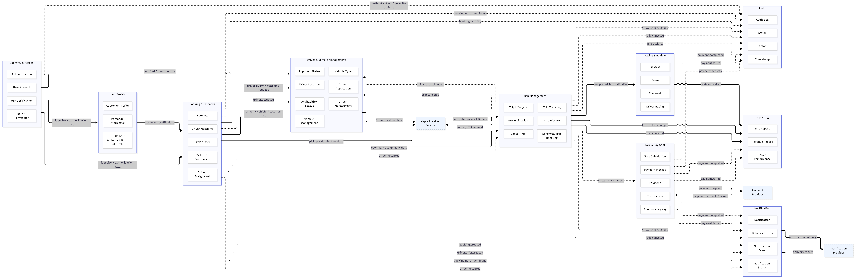

4. Aggregate và invariant nghiệp vụ
Aggregate | Aggregate Root | Thành phần chính | Invariant | Use Case liên quan
User Aggregate | User | Account, Credential, Password Hash, Role, Permission, Access Token, Refresh Token, OTP Verification | - User phải có thông tin xác thực hợp lệ;  - Password không được lưu dạng plaintext;  - Access Token chỉ được cấp sau khi xác thực thành công;  - Trong phạm vi MVP mỗi User được gán một Role chính và quyền truy cập phải phù hợp với Role/Permission đó;  - Refresh Token phải thuộc đúng User và còn hiệu lực;  - OTP phải hợp lệ và còn hiệu lực trước khi hoàn tất bước xác thực Driver. | UC01, UC02, UC20, UC22
User Profile Aggregate | Profile | Personal Information, Full Name, Address, Date of Birth | - Profile phải thuộc về một User hợp lệ;  - Chỉ User sở hữu hồ sơ hoặc người có quyền phù hợp mới được xem hoặc cập nhật thông tin được bảo vệ. Thông tin Identity như Phone, Email và Credential thuộc Identity & Access Context, không thuộc ownership của User Profile. | UC03
Driver Aggregate | Driver | Driver Profile, Driver Application, Approval Status, Availability Status, Driver Location | - Driver chỉ được đưa vào Driver Matching khi ApprovalStatus = APPROVED và AvailabilityStatus = AVAILABLE;  - Driver ở trạng thái PENDING_APPROVAL, REJECTED, OFFLINE hoặc BUSY không được phân công Trip mới;  - Khi Driver được phân công và thực hiện Trip thì phải chuyển sang BUSY;  - Driver chỉ được cập nhật vị trí theo điều kiện hoạt động được hệ thống cho phép;  - Dữ liệu nhạy cảm cần khôi phục của Driver phải được mã hóa phù hợp khi lưu trữ. | UC04, UC22, UC23, UC24, UC26
Vehicle Aggregate | Vehicle | Vehicle Type, Vehicle Information, Vehicle Status, Driver Reference | - Vehicle phải thuộc một Driver hợp lệ và một Vehicle Type hợp lệ;  - Vehicle không ở trạng thái cho phép hoạt động không được sử dụng để nhận Trip;  - Loại Vehicle phải phù hợp với Vehicle Type mà Customer yêu cầu. | UC05, UC07, UC22
Booking Aggregate | Booking | Customer Reference, Pickup Location, Destination, Vehicle Type, Booking Status, Driver Offer, Driver Assignment | - Booking phải thuộc Customer hợp lệ và có Pickup Location, Destination, Vehicle Type hợp lệ;  - Chỉ Driver có ApprovalStatus = APPROVED, AvailabilityStatus = AVAILABLE và Vehicle phù hợp mới được tạo Driver Offer;  - Driver Offer đã REJECTED hoặc EXPIRED không được dùng để phân công Driver;  - Khi Driver từ chối hoặc không phản hồi đúng thời hạn, hệ thống phải tiếp tục tìm Driver phù hợp khác nếu còn;  - Tại một thời điểm chỉ có tối đa một Driver được xác nhận cho Booking;  - Một Booking chỉ tạo tối đa một Trip;  - Nếu không còn Driver phù hợp hoặc quá thời gian tìm kiếm, quá trình matching phải kết thúc và Customer phải được thông báo. | UC06, UC07, UC08
Trip Aggregate | Trip | Booking Reference, Customer Reference, Driver Reference, Trip Status, Trip Status History, Cancel Reason, Canceled At, Completed At | - Trip phải gắn với Booking, Customer và Driver hợp lệ;  - Chỉ Driver được phân công mới được cập nhật trạng thái Trip;  - Trip phải tuân thủ State Machine ASSIGNED → ARRIVED → PICKED_UP → IN_PROGRESS → COMPLETED và không được bỏ qua trạng thái bắt buộc;  - COMPLETED và CANCELED là các trạng thái kết thúc, Trip đã ở trạng thái kết thúc không được tiếp tục chuyển trạng thái;  - Trip bị hủy phải lưu Cancel Reason và thời điểm hủy;  - Bản ghi chuyển trạng thái sang CANCELED trong Trip Status History phải ghi nhận người thực hiện thông qua changedBy. | UC09, UC10, UC14, UC16, UC17, UC25
Fare Aggregate | Fare | Trip Reference, Amount, Pricing Data, Vehicle Type | - Fare cuối cùng chỉ được xác định khi Trip đã COMPLETED;  - Mỗi Trip chỉ có một Fare cuối cùng;  - Amount phải được tính theo Business Rule về giá đang có hiệu lực;  - Dữ liệu dùng để tính Fare phải phản ánh quy tắc giá áp dụng tại thời điểm tính cước. | UC11
Payment Aggregate | Payment | Trip Reference, Fare Reference, Payment Method, Payment Status, Transaction, Provider Reference, Idempotency Key, Failure Reason, Paid At | - Payment chỉ được tạo cho Trip đủ điều kiện thanh toán;  - Cùng một request hợp lệ với cùng IdempotencyKey không được tạo thêm Payment/Transaction hoặc gây double charge và phải trả lại kết quả phù hợp của lần xử lý trước;  - Payment điện tử chỉ được chuyển sang COMPLETED sau khi nhận và xác thực kết quả hợp lệ từ Payment Provider;  - Provider Callback phải ánh xạ đúng Payment;  - CAB System không được lưu trực tiếp thông tin thẻ, CVV hoặc thông tin tài khoản thanh toán nhạy cảm của Customer. | UC12, UC18
Notification Aggregate | Notification | Notification Event, Recipient, Notification Type, Notification Status, Message, Delivery Status | - Notification phải có Recipient hợp lệ và phải phát sinh từ một sự kiện nghiệp vụ hợp lệ;  - Trạng thái Notification/Delivery phải phản ánh đúng kết quả gửi;  - Việc Notification Provider lỗi hoặc gửi thông báo thất bại không được rollback hoặc làm thay đổi kết quả nghiệp vụ chính của Booking, Trip hoặc Payment. | UC13
Review Aggregate | Review | Trip Reference, Customer Reference, Driver Reference, Score, Comment | - Review chỉ được tạo khi Trip đã COMPLETED;  - Customer chỉ được Review Driver thuộc chính Trip mà Customer tham gia;  - Score phải nằm trong phạm vi hợp lệ;  - Mỗi Trip chỉ có tối đa một Review của Customer tương ứng;  - Comment phải được kiểm tra và xử lý an toàn trước khi lưu/hiển thị. | UC15
Audit Aggregate | Audit Log | Actor, Action, Entity Type, Entity ID, Success, IP Address, Timestamp, Metadata | - Audit Log phải ghi nhận Actor, Action, đối tượng bị tác động, kết quả thực hiện và thời điểm xảy ra;  - Bản ghi Audit đã tạo không được bị chỉnh sửa tùy ý;  - Chỉ người có quyền phù hợp mới được tra cứu Audit Log; các thao tác quản trị và bảo mật quan trọng phải có khả năng truy vết. | UC21

5. Domain Event phát sinh từ Use Case
Domain Event | Use Case nguồn | Producer Context | Consumer Context | Mục đích
booking.created | UC06 | Booking & Dispatch | Booking & Dispatch (Driver Matching), Notification | Ghi nhận một Booking hợp lệ đã được tạo; kích hoạt quy trình Driver Matching và cho phép Notification thông báo Customer rằng yêu cầu đặt xe đã được tiếp nhận.
driver.offer.created | UC07 | Booking & Dispatch | Notification | Ghi nhận Driver Offer đã được tạo cho một Driver phù hợp; kích hoạt thông báo để Driver biết có yêu cầu chuyến mới và có thể Accept/Reject trong thời hạn cho phép.
booking.no_driver_found | UC07 | Booking & Dispatch | Notification, Audit | Ghi nhận quá trình tìm Driver đã kết thúc do không còn Driver phù hợp hoặc đã hết thời gian tìm kiếm; kích hoạt thông báo cho Customer và lưu dấu vết phục vụ truy vết.
driver.accepted | UC08 | Booking & Dispatch | Trip Management, Driver & Vehicle Management, Notification | Ghi nhận Driver đã chấp nhận Booking; tạo/kích hoạt Trip tương ứng, cập nhật Driver sang trạng thái BUSY và thông báo Customer về Driver được phân công.
trip.status.changed | UC09 | Trip Management | Driver & Vehicle Management, Notification, Fare & Payment, Reporting, Audit | Ghi nhận Trip đã chuyển sang trạng thái mới; cập nhật Customer, hỗ trợ theo dõi/report/audit; khi Trip đạt COMPLETED có thể kích hoạt tính Fare/Payment và chuyển Driver từ BUSY về trạng thái phù hợp.
trip.canceled | UC25 | Trip Management | Driver & Vehicle Management, Notification, Reporting, Audit | Ghi nhận Trip đã bị hủy; giải phóng Driver khi phù hợp, thông báo Customer/Driver, đồng thời cập nhật dữ liệu báo cáo và Audit Log.
payment.completed | UC12 | Fare & Payment | Notification, Reporting, Audit | Ghi nhận Payment đã hoàn thành thành công; đối với thanh toán điện tử, trạng thái này chỉ được phát sinh sau khi nhận và xác thực kết quả hợp lệ từ Payment Provider. Event được sử dụng để thông báo Customer và cập nhật dữ liệu doanh thu/audit.
payment.failed | UC12 | Fare & Payment | Notification, Reporting, Audit | Ghi nhận Payment thất bại hoặc bị Payment Provider từ chối; thông báo kết quả cho Customer, lưu dữ liệu thất bại phục vụ báo cáo và truy vết nhưng không làm thay đổi Payment thành công giả.
review.created | UC15 | Rating & Review | Reporting | Ghi nhận Customer đã tạo Review hợp lệ cho một Trip đã hoàn thành; cung cấp dữ liệu để cập nhật Rating và Driver Performance.

6. Ánh xạ Context sang Microservice
Bounded Context | Service triển khai | Dữ liệu sở hữu | Giao tiếp chính
Identity & Access | auth-service | auth_db | REST qua API Gateway; JWT/Access Token; có thể phát Domain Event khi cần
User Profile | customer-service | customer_db | REST qua API Gateway; Internal REST khi service khác cần thông tin Customer
Driver & Vehicle Management | driver-service | driver_db | REST qua API Gateway; Internal REST với booking-service; nhận/phát Domain Event qua RabbitMQ
Booking & Dispatch | booking-service | booking_db | REST qua API Gateway; Internal REST với driver-service; publish Domain Event qua RabbitMQ
Trip Management | booking-service | booking_db | REST qua API Gateway; Domain Event qua RabbitMQ; giao tiếp với driver-service, payment-service, review-service khi cần
Fare & Payment | payment-service | payment_db | REST qua API Gateway; RabbitMQ; tích hợp External Payment Provider qua API/Callback
Notification | notification-service | notification_db | Nhận Domain Event qua RabbitMQ; tích hợp Notification Provider; REST cho chức năng tra cứu nếu cần
Rating & Review | review-service | review_db | REST qua API Gateway; xác minh Trip hợp lệ; publish review.created qua RabbitMQ
Reporting | operation-service | operation_db | Nhận Domain Event qua RabbitMQ; xây dựng dữ liệu báo cáo; REST qua API Gateway
Audit | operation-service | operation_db | Nhận các sự kiện/thao tác quan trọng; REST qua API Gateway cho người có quyền

7. Mô tả Service
Bounded Context | Service triển khai | Trách nhiệm chính | Dữ liệu sở hữu
Identity & Access | auth-service | Đăng ký Customer, đăng nhập, đăng xuất, xác thực OTP, JWT/Access Token, Refresh Token, quản lý Role/Permission và Authorization. | auth_db
User Profile | customer-service | Quản lý hồ sơ Customer và thông tin cá nhân; hỗ trợ xem/cập nhật profile và cung cấp dữ liệu Customer cần thiết cho các nghiệp vụ liên quan. | customer_db
Driver & Vehicle Management | driver-service | Quản lý hồ sơ Driver, Driver Application, xét duyệt Driver, trạng thái OFFLINE/AVAILABLE/BUSY, Vehicle, Vehicle Type, vị trí Driver và tìm Nearby Driver. | driver_db
Booking & Dispatch | booking-service | Tạo Booking, quản lý Booking Status, tìm Driver phù hợp, tạo Driver Offer, xử lý Accept/Reject/Timeout và ghi nhận Driver Assignment. | booking_db
Trip Management | booking-service | Tạo và quản lý Trip sau khi Driver nhận chuyến; kiểm soát Trip State Machine, lưu lịch sử trạng thái, theo dõi Trip, xử lý Cancellation và các trường hợp bất thường. | booking_db
Fare & Payment | payment-service | Tính Fare; quản lý Payment và Transaction; xử lý Cash/Online Payment; Payment Callback; Provider Reference và Idempotency chống duplicate/double charge. | payment_db
Notification | notification-service | Nhận business event từ RabbitMQ, tạo Notification cho Customer/Driver, gửi qua Notification Provider và theo dõi trạng thái gửi. | notification_db
Rating & Review | review-service | Quản lý Rating/Review của Customer đối với Driver sau Trip; kiểm tra Trip hợp lệ, Score, Comment và ngăn đánh giá trùng. | review_db
Reporting | operation-service | Tổng hợp dữ liệu phục vụ Trip Report, Revenue Report, Completion/Cancellation Rate và Driver Performance. | operation_db
Audit | operation-service | Ghi nhận và tra cứu Audit Log cho các thao tác quan trọng để phục vụ kiểm tra, truy vết và hỗ trợ vận hành. | operation_db

8. Mô hình dữ liệu cho Service

1. Auth Service
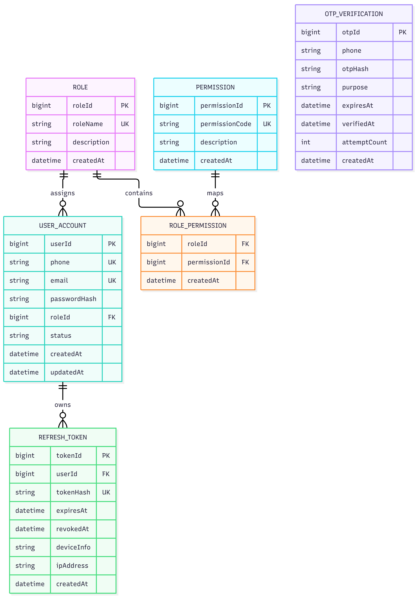

2. Customer Service
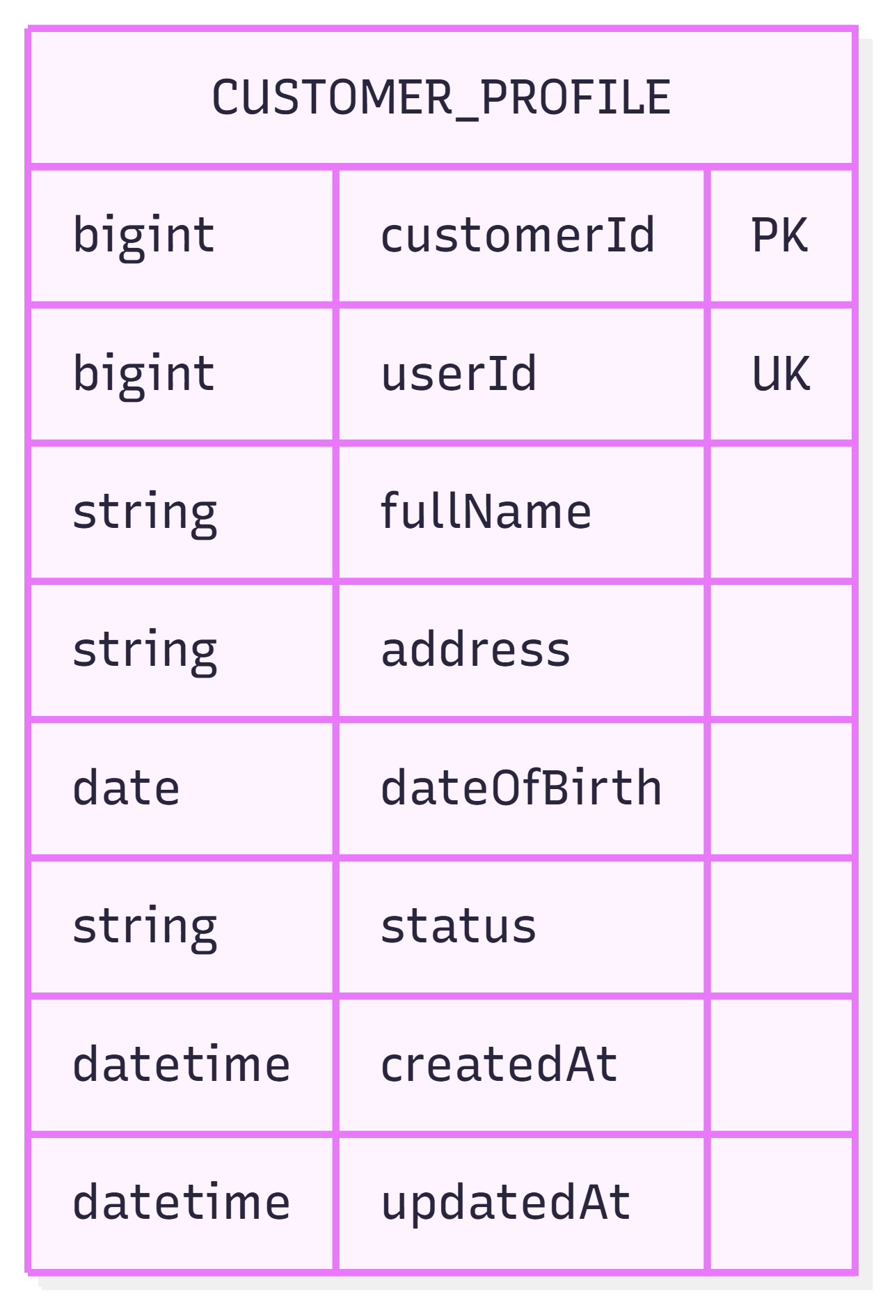

3. Driver Service
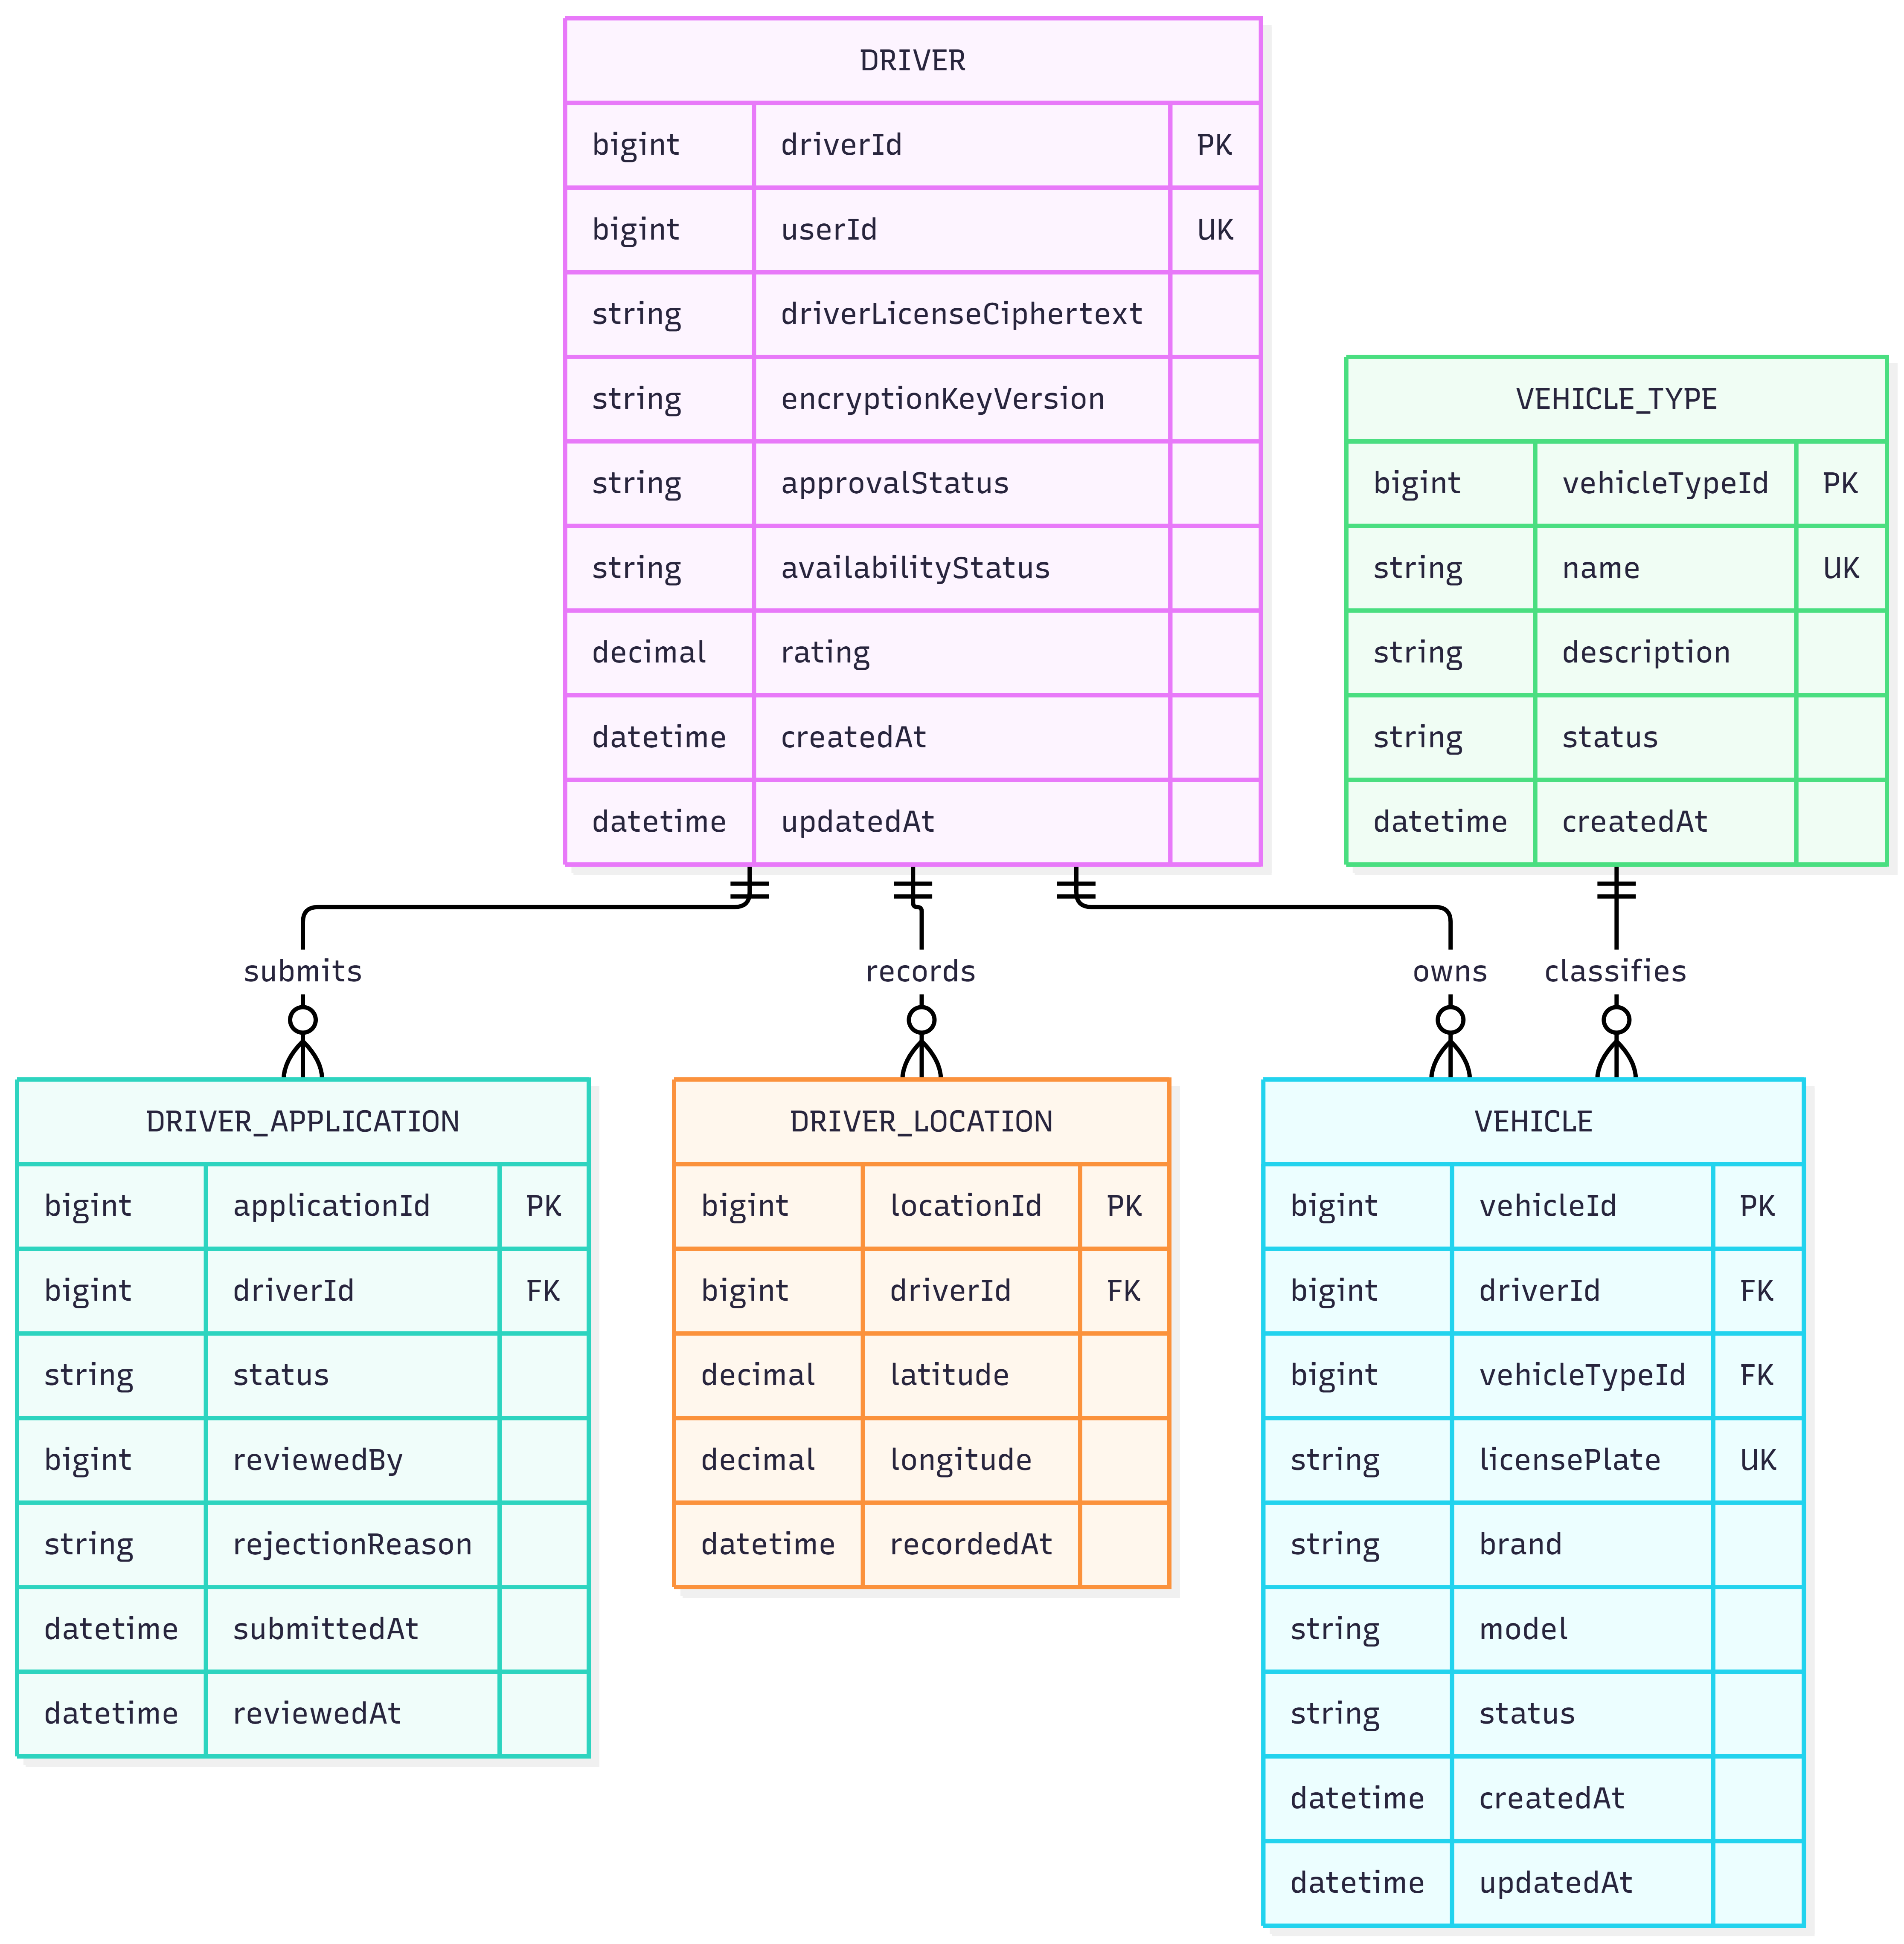

4. Booking Service

Booking & Dispatch
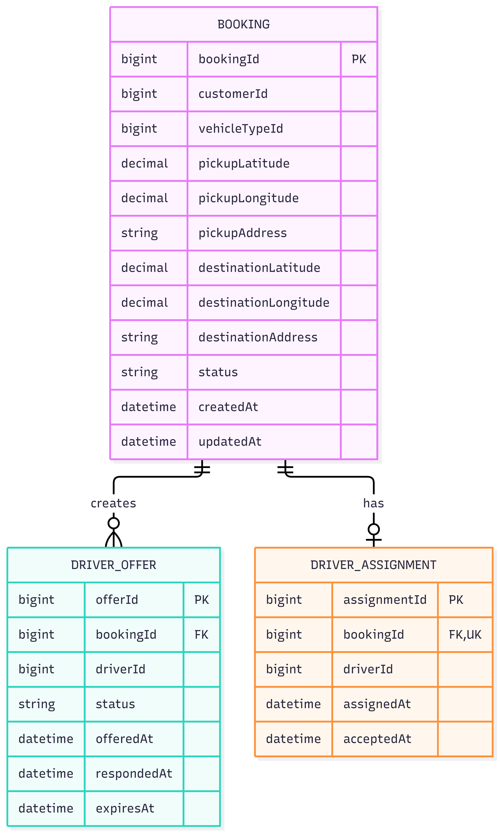

Trip Management
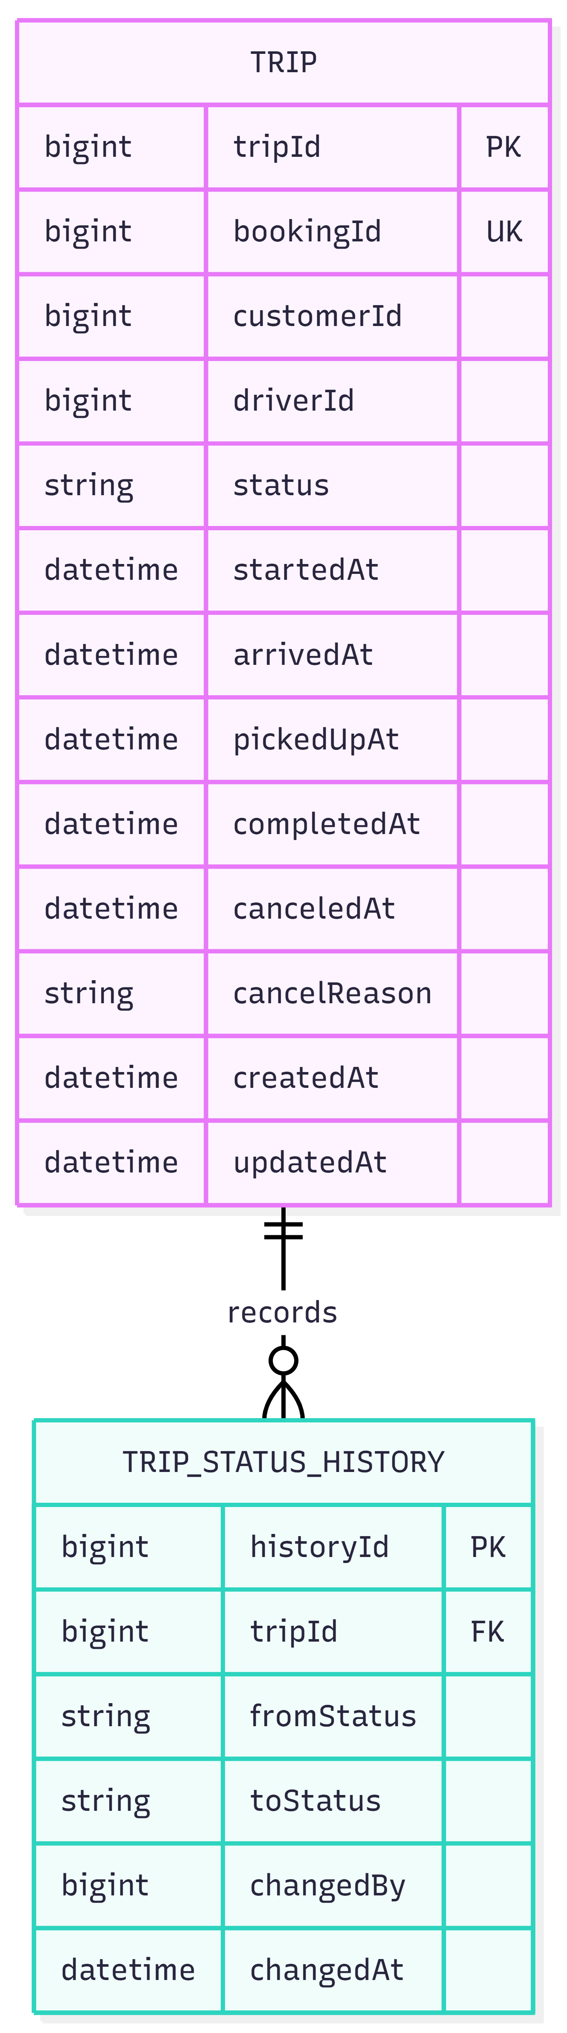

5. Payment Service

Fare
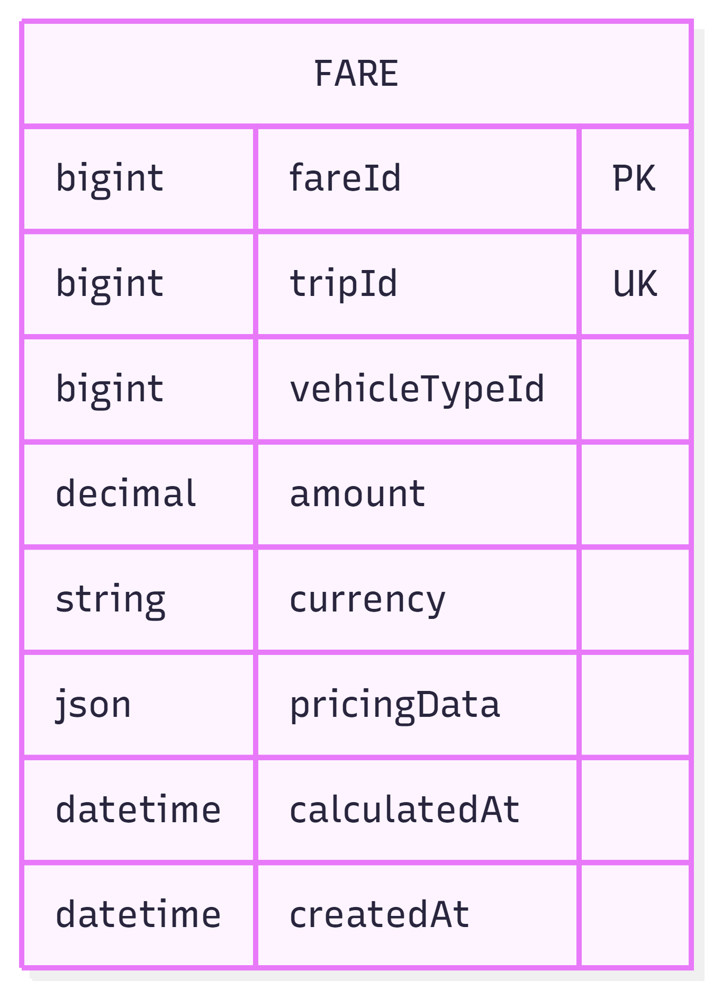

Payment
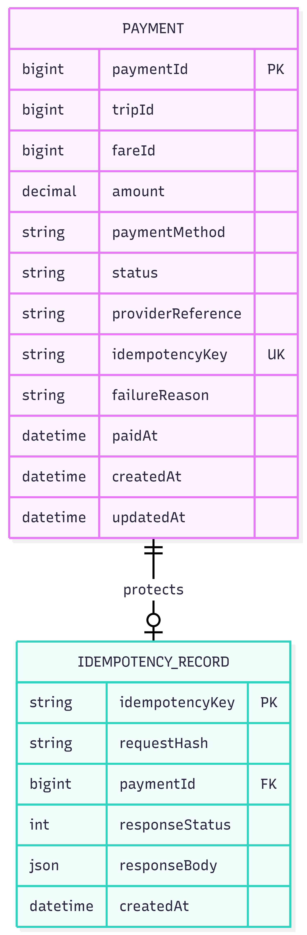

Transaction
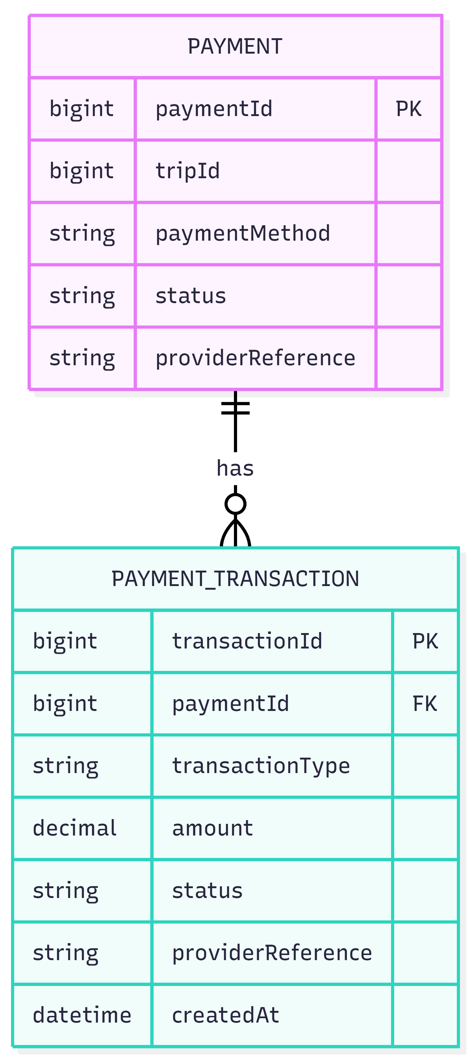

6. Notification Service
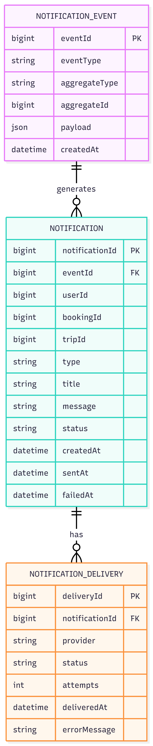

7. Review Service
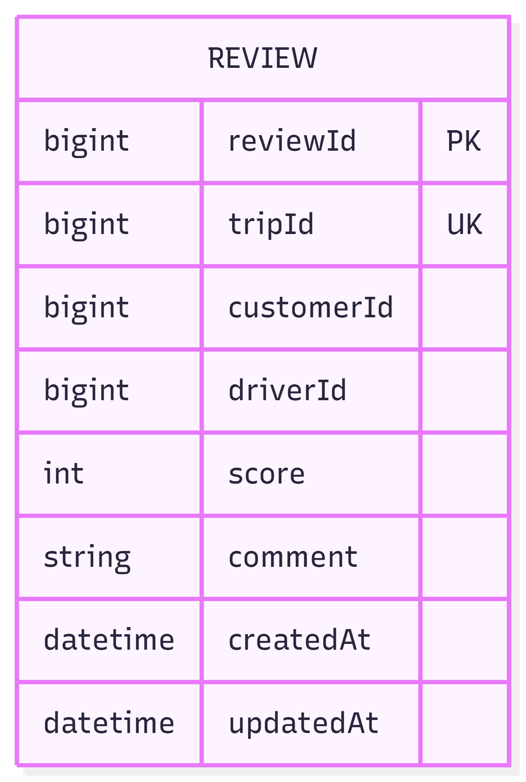

8. Operation Service

Reporting
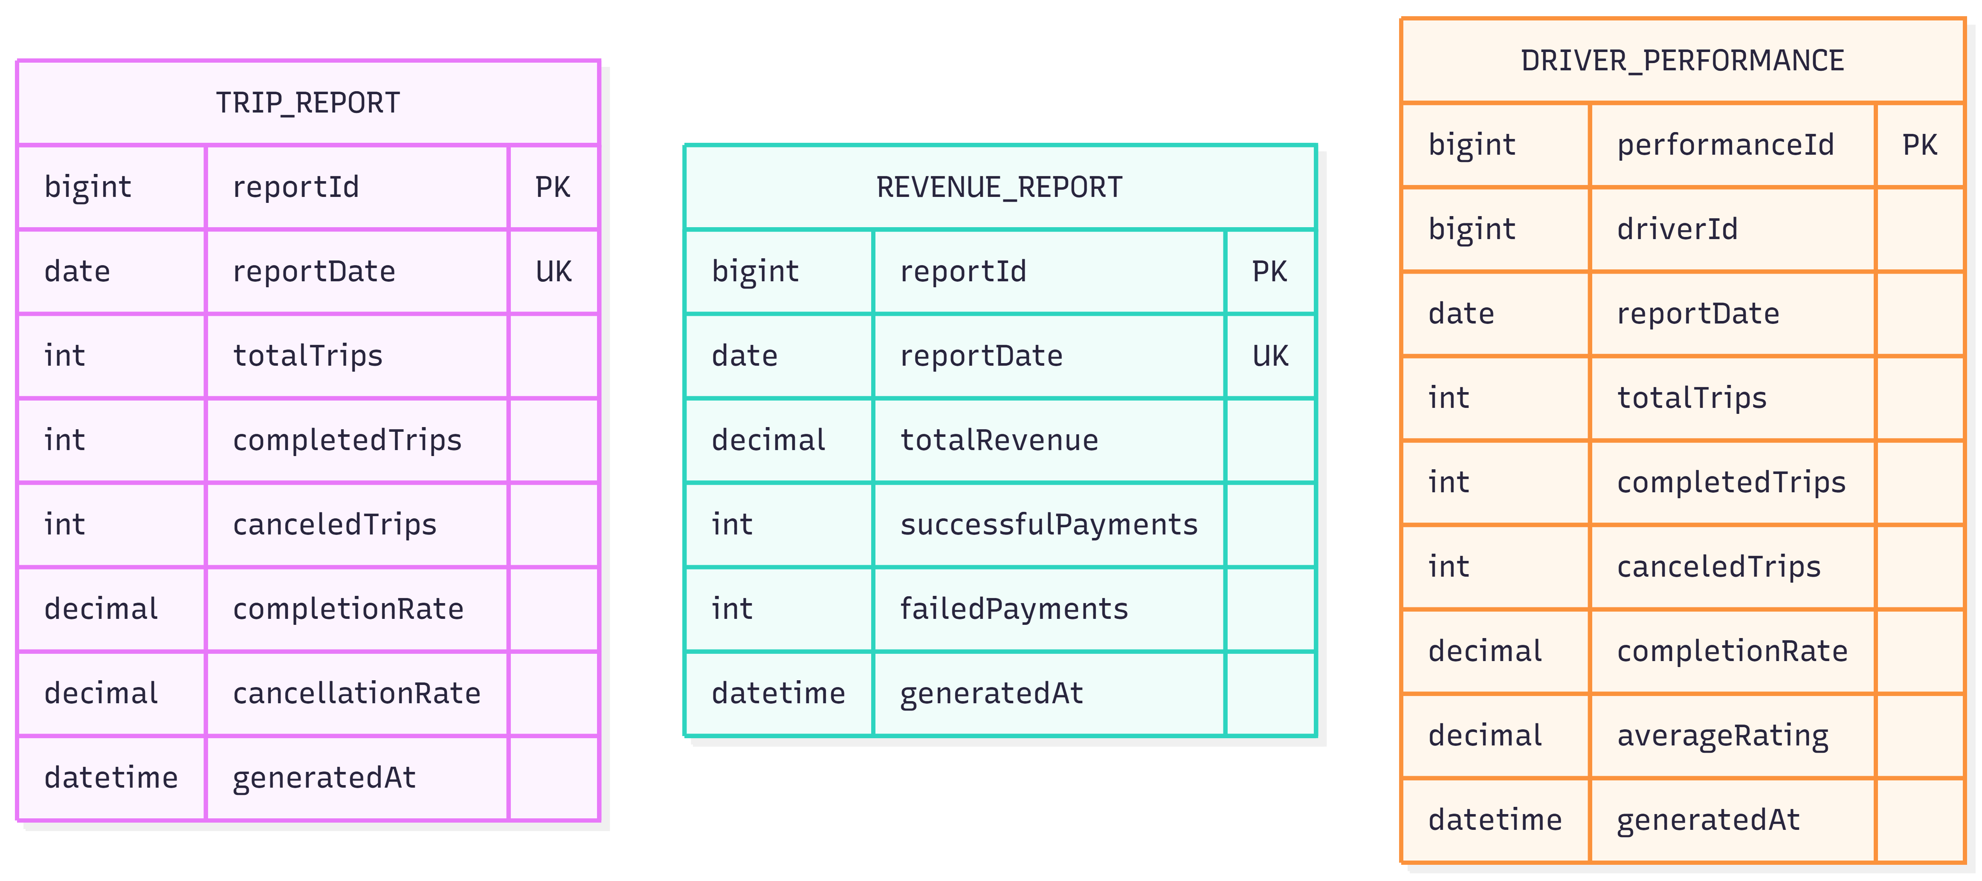

Audit
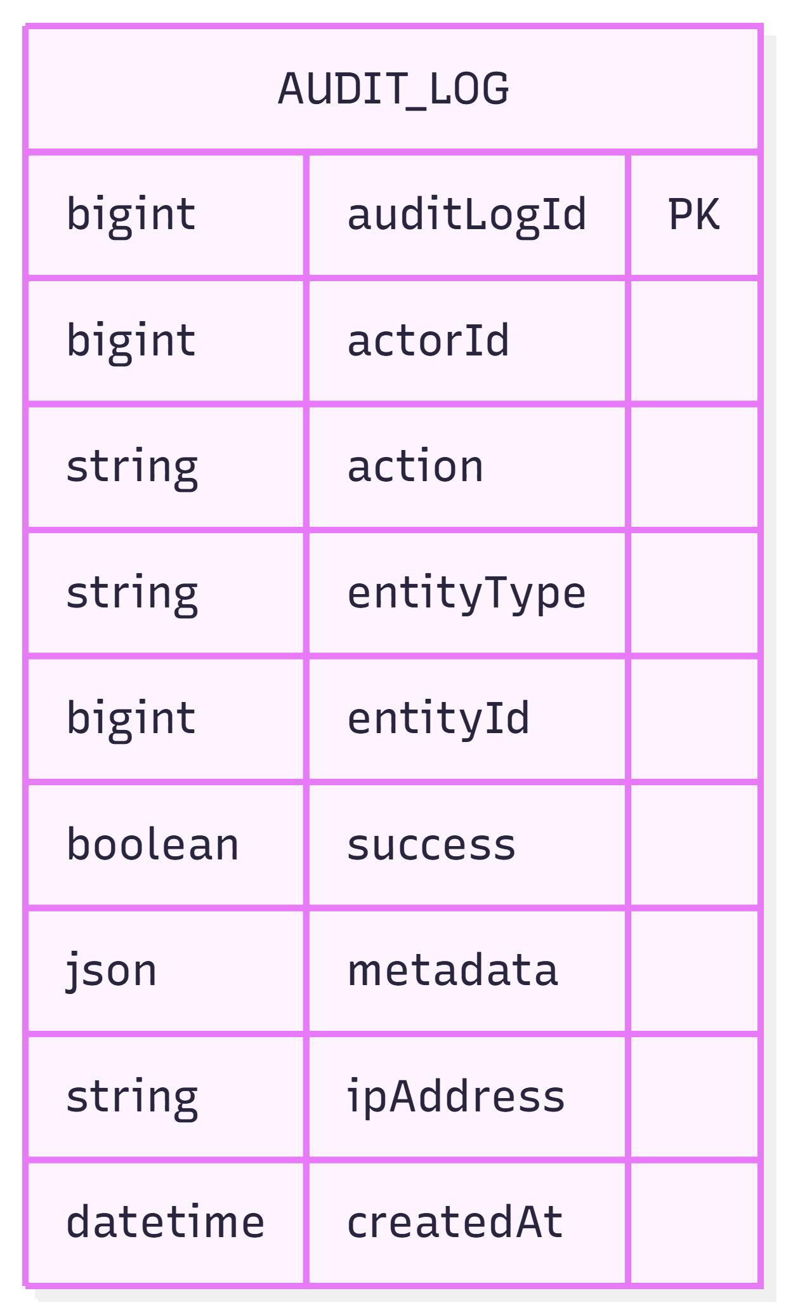

9. All Services – Overall Data Model
